INCENDIOS FORESTALES EN ESPAÑA
La oleada de grandes incendios forestales este verano ha sido devastadora. En España han resonado dos siniestros de grandes dimensiones: Navalacruz y Sierra Bermeja.
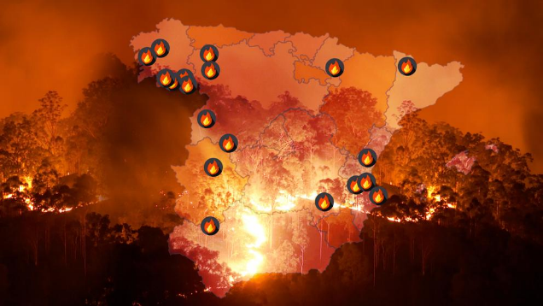
Los incendios forestales conforman un círculo vicioso con el cambio climático. Las condiciones climáticas favorecen la expansión de grandes fuegos que, a su vez, expulsan millones de toneladas de CO2, que provocan cambio climático.
En julio y en agosto se han batido récords mundiales de emisión de gases 1.258 y 1.384 millones de toneladas de CO2
El experto en incendios forestales del Copernicus, Mark Parrington, apunta que lo inusual de este verano ha sido el número de fuegos, la extensión de las áreas en las que estuvieron ardiendo, su intensidad y, también, su persistencia.
Al arder, los árboles liberan una buena parte del carbono que han retenido durante décadas o centenares de años. La quema de biomasa produce, principalmente, dióxido de carbono y vapor de agua.
En España, por ejemplo, los veranos duran ahora cinco semanas más que en 1980, lo que prolonga la época de riesgo de incendios. La temperatura global en el país ha subido 1,7ºC desde la época preindustrial (tres cuartas partes de ese recalentamiento se han acumulado en los últimos 60 años). El gran incendio de Navalacruz, que carbonizó más de 22.000 hectáreas, se inició al llegar la ola de calor del 11 al 16 de agosto.
Así que, aunque las condiciones meteorológicas concretas de cada lugar juegan un papel importante en el comportamiento de los incendios, el cambio climático está ayudando a proporcionar un entorno ideal para los incendios forestales
Al mismo tiempo, la emisión de gases invernadero desde otras fuentes, básicamente la quema de combustibles fósiles para obtener electricidad y transporte, lejos de aminorarse este año van camino de otro repunte. La pandemia de COVID-19, con su parón económico y social, había conllevado una caída de esas emisiones
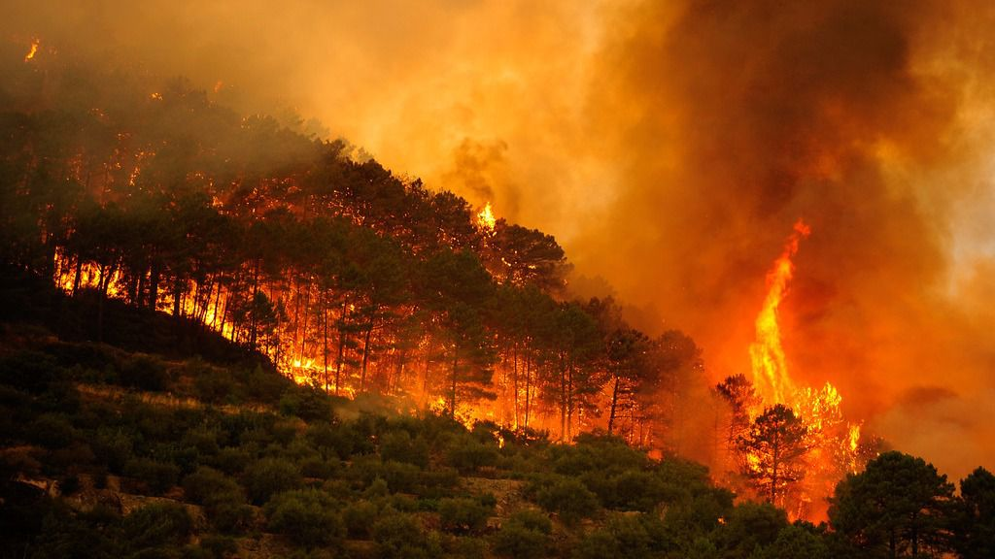

FOREST FIRES IN SPAIN
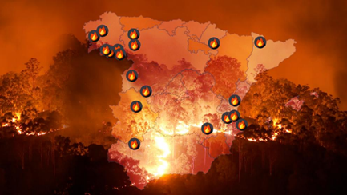
The spammer of large wildfires this summer has been devastating. In Spain, two large accidents have resonated: Navalacruz and Sierra Bermeja.
Forest fires form a vicious circle with climate change. Climatic conditions favor the expansion of large fires that, in turn, expel millions of tons of CO2, which cause climate change.
In July and August, world records of gas emissions of 1,258 and 1,384 million tons of CO2 have been broken.
Copernicus forest fire expert Mark Parrington points out that the unusual thing this summer has been the number of fires, the extent of the areas in which they were burning, their intensity and, also, their persistence.
When burning, trees release a good portion of the carbon they have retained for decades or hundreds of years. The burning of biomass produces, mainly, carbon dioxide and water vapor.
In Spain, for example, summers now last five weeks longer than in 1980, which prolongs the time of fire risk. The global temperature in the country has risen 1.7ºC since pre-industrial times (three quarters of that warming has accumulated in the last 60 years). The great fire of Navalacruz, which charred more than 22,000 hectares, began when the heat wave arrived from August 11 to 16.
While the specific weather conditions of each location play an important role in fire behavior, climate change is helping to provide an ideal environment for wildfires.
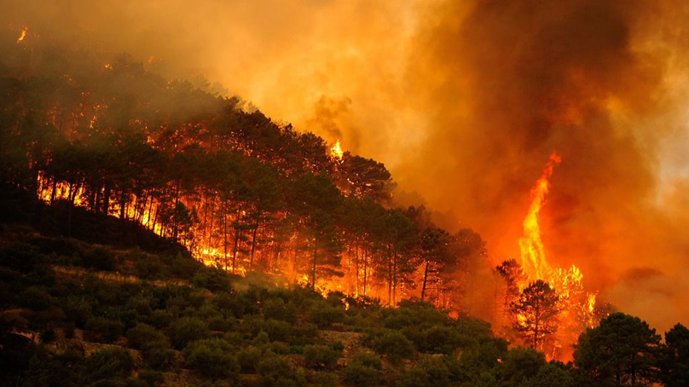
At the same time, the emission of greenhouse gases from other sources, basically the burning of fossil fuels for electricity and transportation, far from slowing down this year are on track for another rebound. The COVID-19 pandemic, with its economic and social stoppage, had led to a fall in these emissions.

Alicia Rubia Redondo
Link: Los incendios forestales de 2021 alimentan como nunca el círculo vicioso entre el fuego y el cambio climático (msn.com)

